

Proposés par Mme Kahouadji

Les incontournables de l’orientation
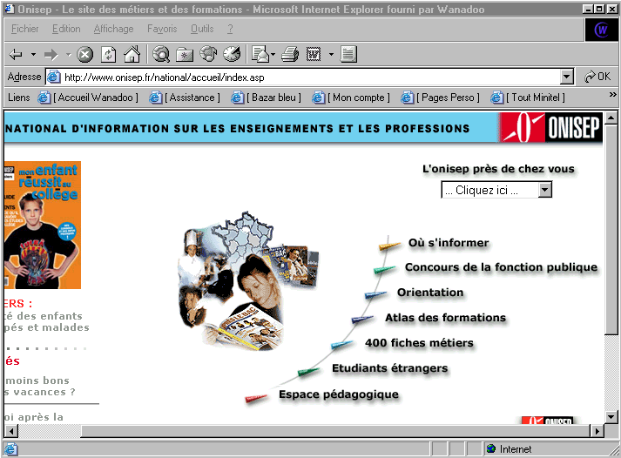 | l'Onisep :  Vous cherchez à découvrir un secteur d'activités ou un métier précis ?  On trouve tout sur l'orientation, y compris le dico des métiers, des vidéos et des quiz http://www.onisep.fr
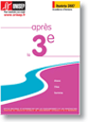 | Les brochures de l’ONISEP : Après la 3ème
 | Les fiches métiers de l’ANPE  Des fiches techniques comprenant la définition de chaque métier, les conditions générales d'exercice, la formation et l'expérience nécessaire  http://rome.anpe.net
 | Le dico des métiers de France 5 http://education.france5.fr/dicodesmetiers/
 | Le Centre d'Information et de Documentation Jeunesse (CIDJ) :  Toutes les formations possibles, des stages et des fiches métiers. Des fiches regroupées par rubrique comprenant la définition, la description des tâches, les conditions de travail, les salaires ou les revenus, l'évolution professionnelle, les études et la formation.  (Pour faire une recherche sur les métiers, utilisez le moteur de recherche situé tout en bas de la page d'accueil.)  http://www.cidj.asso.fr
 | Le guide des métiers :  600 métiers à la loupe  Les métiers par secteur  Les métiers de A à Z  Des témoignages de professionnels  Quelles études pour quels métiers  Métiers, orientation, études, par thèmes ou alphabétique  +++ des vidéos  http://www.leguidedesmetiers.letudiant.fr
 |  | www.orientation.fr  des conseils très variés
 |  | Le chapitre de la « formation à l’emploi » donne des indicateurs d’insertion par diplôme et de nombreuses statistiques sur les études supérieures.  (taux de réussite).  http://www.etudiant.gouv.fr
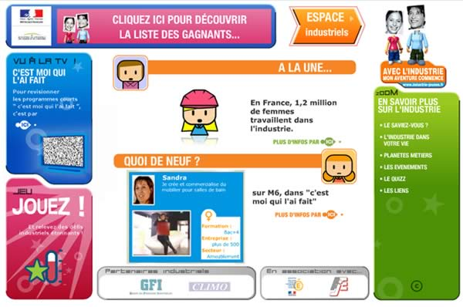 |  | Le portail de l’état, des régions et des partenaires sociaux, avec les rubriques « choisir un métier », « s’orienter dans la formation », et toutes les adresses pour rencontrer un conseiller.  http://www.orientation-formation.fr
 |  | - L'apprenti et le contrat d'apprentissage :  www.lapprenti.com
 |  | PHOSPHORE  Quels métiers, quelles études, quelles méthodes, selon vos goûts et votre niveau  www.phosphore.com
 |  | Orientation en CFA  Une activité de 2h sur l'orientation en CFA. - 1,9 Mo - Auteur(s) : F. Rubio
 |  | Orientation en cycle long  Un dossier ressources sur l'orientation en cycle long - 5 Mo - Auteur(s) : G. Goutorbe
 |  | Orientation en cycle court  Une activité de 2h sur l'orientation en cycle court et les critères d'évaluation de PAM afin de faire comprendre aux élèves l'importance des notes dans l'orientation.- 3,7 Mo - Auteur(s) : Georges Castellanos
 |  | QCM sur l'orientation  Un QCM portant sur l'orientation en cycle long, cycle court et CFA - 120 ko -  Auteur(s) : G. Goutorbe, G. Castellanos, F. Rubio

 | Les fiches métiers avec annuaire et vidéos :  www.upa.fr  et  http://www.upa.fr/fiches_metier/metiers.html

Les associations, institutions et sites personnels
 | Plus 1000 fiches et interviews de professionnels :  www.studya.com
 | Le Net des métiers d’avenir :  Les métiers qui recrutent
 | Le réseau des cités des métiers (Paris)  en France et à l’étranger.  http://www.reseaucitesdesmetiers.org
 | Un site sur les études et les formations... l'alternance... les lettres de motivation... de précieux conseils...  http://www.orientations-service.com
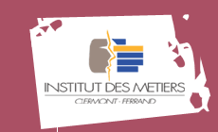 | L’institut des métiers  Métiers, diplômes, contrats, compétences, formations, apprentissage et alternance
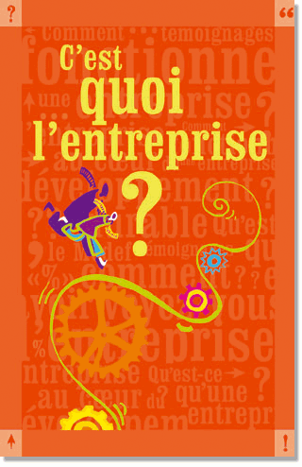 | C'est quoi l'entreprise  Ce document explique et informe sur les principales missions d'une entreprise  , ses ressources, ses besoins et surtout sur ses potentialités.  Utile pour la Découverte Professionnelle. - - Auteur(s) : Medef

 | Repérage des compétences élèves en DP : téléchargement  Un logiciel conçu pour repérer positivement des compétences observables chez les élèves à partir de celles attendues pour exercer les métiers. Un outil pour aider les élèves à opérer des choix d'orientation positive correspondant mieux à leurs aspirations, leurs potentialités. - -  Auteur(s) : CERPET

Les métiers de l'artisanat
250 métiers spécialisés, des plus traditionnels aux activités liées aux nouvelles technologies, y compris les activités de service et artistiques.
http://www.artisanat.info
ou
http://www.metiersdart-artisanat.com
ou
http://ism.infometiers.org/asso.html

 | - Les métiers d'art  Les grands secteurs d'activité des métiers d'art documentés par le Centre de ressources de la SEMA.  Ces informations sont présentées sous la forme de fiches synthétiques présentant le secteur et ses métiers à travers différentes rubriques : Définition - formations - lieux ressources - organismes professionnels - sites Internet. Auteur(s) : SEMA
 | - Les carrières scientifiques pour les filles :  sous forme de jeux + fiches à compléter :  http://sitcom-project.eu
   | - Les métiers de l'informatique : http://www.passinformatique.com  et  http://carrefour-numerique.cite-sciences.fr/ressources/catalogue.php3
 | - Les métiers de l'automobile  Les métiers de l'auto, du camion, de la moto et du vélo - -  Version : html et flash
 | - les métiers de la SNCF  www.destinationmetiers.fr
 | - Les métiers de l'alimentaire :  http://www.metiers-industries-alimentaires.com
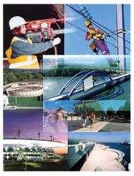 | - Tous les métiers des Travaux Publics  http://www.metier-tp.com
 | - Fiches détaillées des métiers  au sein de la Société  NESTLÉ  http://www.nestle.fr/enseignants
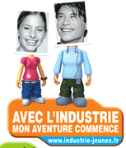 | - - Les métiers de l'industrie (885 fiches)  http://www.industrie-jeunes.fr/
 | De très nombreuses fiches métier  Environnement - Animaux - Agricole - Espaces verts  Métiers de la maintenance et de la productique  Métiers du bâtiment - Travaux publics - Bois  Métiers du froid et de la climatisation  Métier de l'informatique et du multimédia  Métier de l'électricité et de l'électronique  Métier de l'image et du son  Métiers de l'aéronautique  Métier de l'industrie alimentaire  Compagnonnage et métiers d'art  Métiers de l'automobile  Métier de l'énergie  Métiers de l'eau  Métiers de la mer  Métiers de la métallerie  Métier de la chimie  Métier du transport  Métier du plastique  Métiers de l'optique  Métier du vin  Santé - Sanitaire et Sociale - Petite enfance  Service aux personnes - Hygiène - Paramédical  Métier de la Communication - Publicité - Graphisme  Métier de l'hôtellerie et de la restauration  Métiers de la comptabilité et du secrétariat  Métier de l'enseignement - Formation - Education  Métier de la gestion - Banque - Assurance  Militaire - Sécurité et Prévention  Métiers de la Mode - Coiffure - Esthétique  Métier du droit  Métiers de la Vente  Métier du tourisme Sport et Animation  Métier du journalisme  Métier du livre  Métier des sciences de la terre  Métier des sciences humaines  Métier de la musique  Métier de l'ameublement  Métier du patrimoine  Métier artistique  - Et encore davantage sur le site :  http://perso.orange.fr/joliotcurie83/Page37orientation.htm

